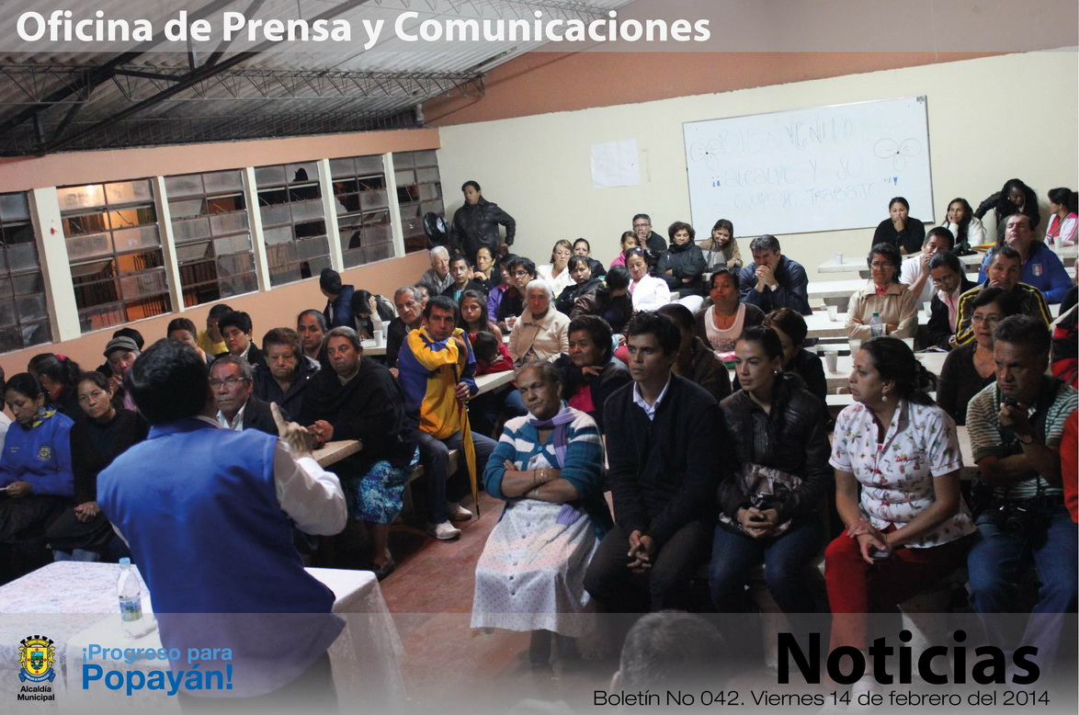

**Agenda**

Consejo Comunal en la vereda La Tetilla

**Fecha:** sábado 15 de Febrero (fecha confirmada)

**Hora:** 9:00 a.m., finalización 12 Am

**Lugar:** Caseta Comunal La Tetilla.

**Alcalde atendió Tercer Consejo Comunal en el barrio Pandiguando**

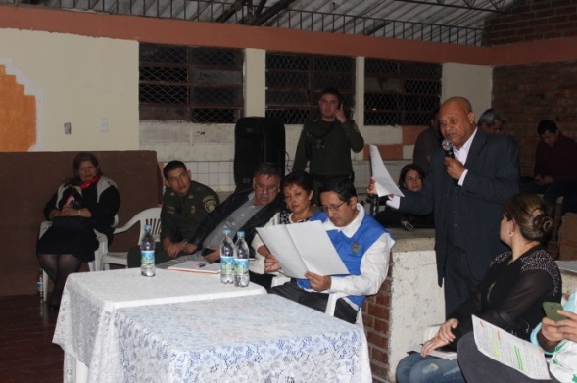

Agradecidos se mostraron los presidentes de las juntas de Acción Comunal de la Comuna No 8 de Popayán, por la presencia del señor Alcalde, Francisco Fuentes Meneses, la Gestora social, Piedad Concha y sus secretarios de despacho quienes asistieron al Tercer Consejo Comunal cumplido este jueves en horas de la noche en la sede del antiguo restaurante escolar del barrio Pandiguando.

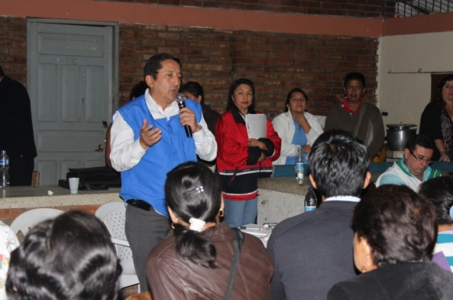También asistieron los gerentes de las empresas Acueducto y Alcantarillado, Empresa de Telecomunicaciones Emtel S.A. E.S.P y la Directora de la Fundación-Parque Informático “Carlos Alban”.

Cada uno de los líderes expuso sus necesidades a la comitiva de la Administración Municipal, siendo escuchados por los secretarios de despacho

quienes se comprometieron a dar respuesta lo más pronto.

**Positiva gestión de la Gerente de Emtel S.A. E.S.P en Bogotá**

Positvos resultados arrojó la gestión de la gerente de la empresa de Telecomunicaciones-EMTEL S.A. E.S.P , Ana María Londoño Riañi en la ciudad de Bogotá.

Inicialmnte se reunió con directivos de la CVC para hacerle seguimiento al proyeto de Servico Espeializado en Telecomunicaciones para conectar la sede principal con las sedes regionales.

Hay complacencia en la CVC por la calidad del trabajo que realiza la empresa EMTEL S.A. E.S.P como ejcutor del proyecto, adicionalmente la Gerente, Ana María Londoño, se reunió con representantes de otras entidades regionales para avanzar en la consecución de nuevos negocios.

**Popayán es sede de los XI Juegos Deportivos Regionales Coomeva**

En Popayán se llevarán a cabo los XI Juegos Deportivos Regionales Coomeva, la Secretaría del Deporte y la Cultura asumirá todo el apoyo técnico y la sede de los juegos que será el Complejo Deportivo.

Entre las disciplinas que se van a disputar están: Atletismo, ajedrez, fútbol sala, tenis de campo, baloncesto y rana, Disa Amanda Astaiza, coordinadora de deportes, afirmó, que se trata de un evento que dará cita a más de 90 deportistas que fueron inscritos previamente por Coomeva y que disputarán un cupo para pasar a los juegos nacionales de dicha cooperativa.

Los encuentros se desarrollarán el 22 y 23 de febrero, y se espera que la ciudadanía participe, acompañando los diferentes deportistas, la única disciplina que no se llevará a cabo en el complejo deportivo, será el atletismo que tendrá como sede el CDU de la Universidad del Cauca.

La Administración municipal está adelantando convenios con empresas públicas, privadas, el sector cooperativo y comunal, con el propósito de tener actividad deportiva constante en los escenarios de Popayán y a la vez generar entre los payaneses la cultura de la práctica del deporte, ya sea a nivel formativo o de competencia.